CENTRO UNIVERSITÁRIO ASSIS GURGACZ - FAG
Bacharelado em Inteligência Artificial
4º semestre - Noturno
LUÍS DANIEL SILLA GRECCO
RELATÓRIO DE TESTES
Análise de Cabelo com LLM
Demonstração da interpretação de linguagem natural, solicitação de dados e análise visual por API Gemini
Disciplina: LLM Projects
Professor: Lucas Rodrigues Martins de Oliveira
CASCAVEL - PR
2026

Teste 1 — Informação faltando
Mensagem enviada: “Quero saber o comprimento do meu cabelo.”
Comportamento esperado: Reconhecer o pedido de comprimento e solicitar a fotografia antes de analisar.
Evidência visual
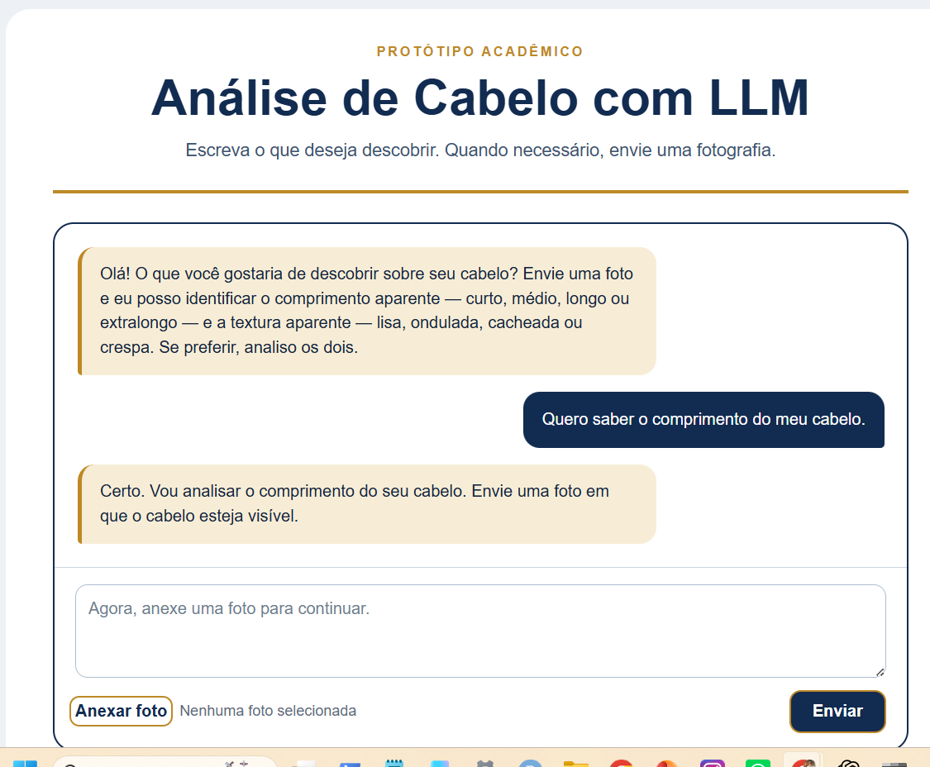
Figura 1 — A aplicação solicita uma fotografia quando ela é necessária para continuar a análise.
Conclusão: A intenção foi identificada e o sistema pediu a foto, sem gerar uma classificação sem evidência visual.

Teste 2 — Linguagem informal e erro de escrita
Mensagem enviada: “q tamaho ta meu cabelo?”
Comportamento esperado: Interpretar “tamaho” como “tamanho”, reconhecer o pedido de comprimento e solicitar a fotografia.
Evidência visual
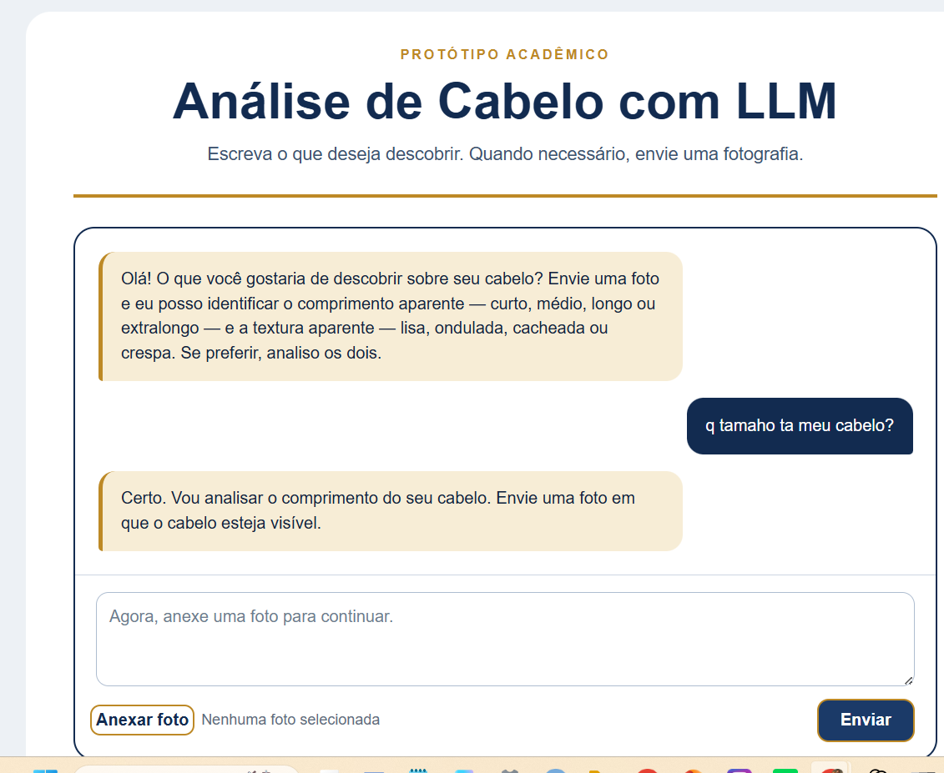
Figura 2 — O sistema interpreta a pergunta informal e retorna a próxima ação necessária.
Conclusão: A linguagem informal e o erro de grafia foram compreendidos corretamente como um pedido sobre comprimento.

Teste 3 — Mensagem completa com fotografia
Mensagem enviada: “quero os 2, com fotografia anexada”
Comportamento esperado: Interpretar “os 2” como comprimento e textura e retornar somente classificações visuais observadas.
Evidência visual
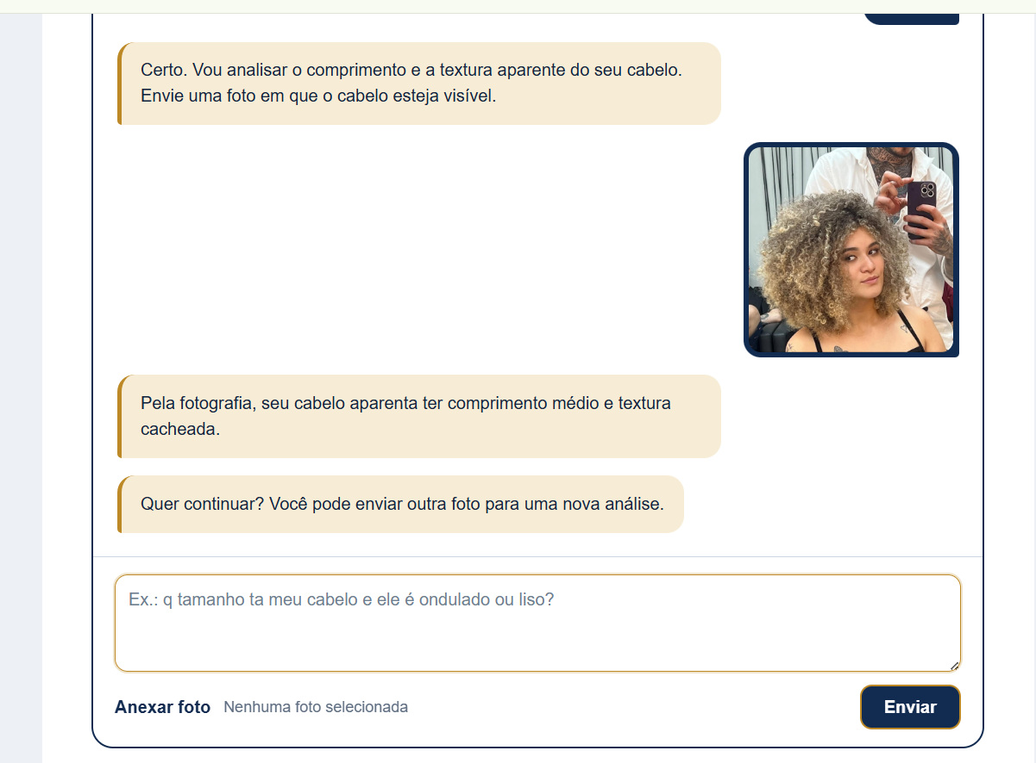
Figura 3 — Fluxo concluído: foto anexada e resposta final com comprimento e textura aparentes.
Conclusão: A fotografia foi analisada e a resposta indicou comprimento médio e textura cacheada.

Teste 4 — Tratamento de indisponibilidade da API
Mensagem enviada: “quero os 2, com fotografia anexada”
Comportamento esperado: Caso a API esteja indisponível, informar a limitação sem criar uma resposta visual fictícia.
Evidência visual
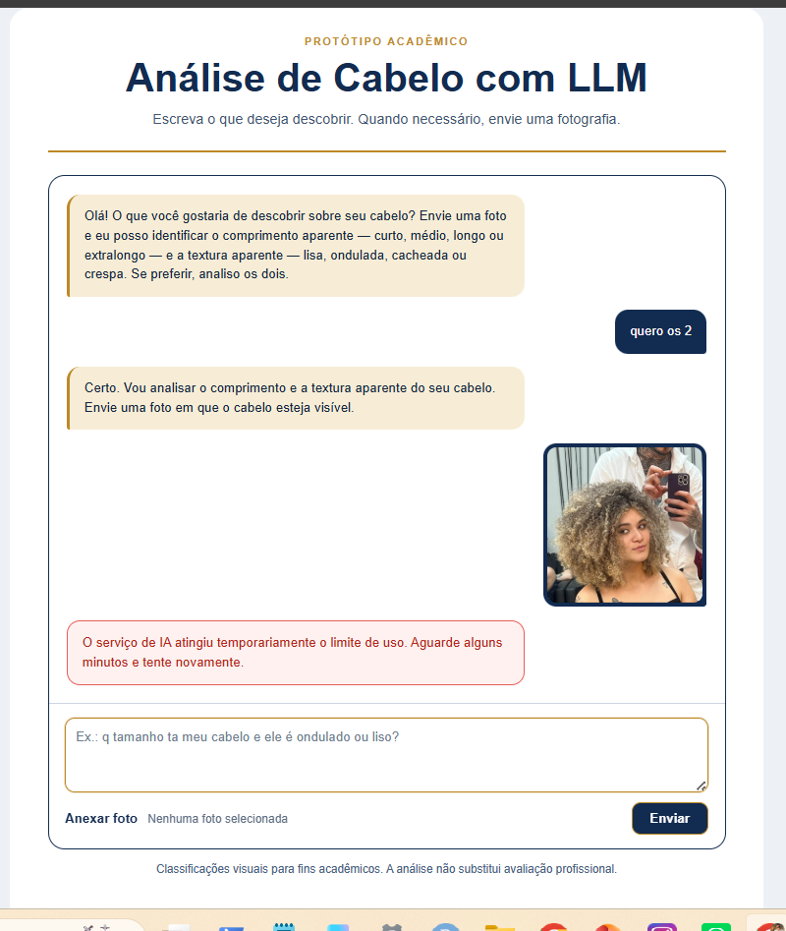
Figura 4 — Exemplo de tratamento seguro de limite de uso ou alta demanda do serviço externo.
Conclusão: A aplicação apresentou uma mensagem clara sobre indisponibilidade temporária e não inventou classificação alguma.

Síntese para a demonstração
Os testes demonstram que o protótipo recebe mensagens em linguagem natural, identifica a intenção, interpreta linguagem informal, solicita dados ausentes e consulta a API Gemini somente quando possui a fotografia necessária. A resposta final é baseada na análise visual retornada; quando o serviço externo está indisponível, o sistema informa a limitação em vez de inventar dados.
Repositório: https://github.com/ldsgrecco/analise-cabelo-llm
Demonstração: https://ldsgreccoia.com.br/analise-cabelo-llm/

